**Casos uso**

**Inimigos:**

**Avião:**

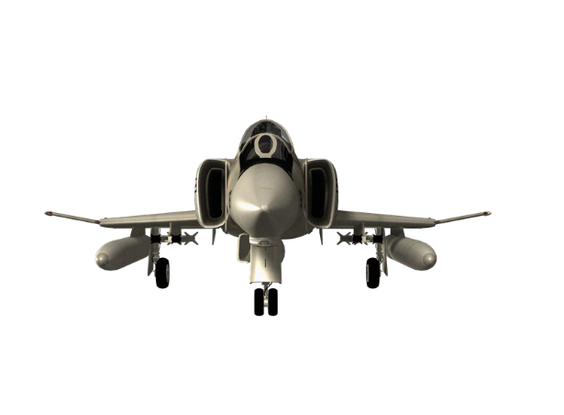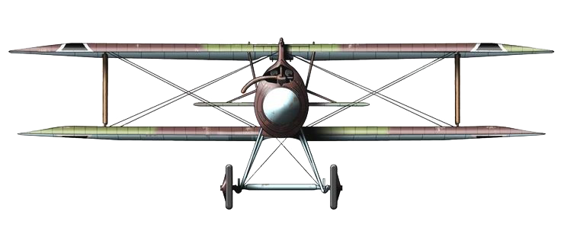

**Zepelin:**

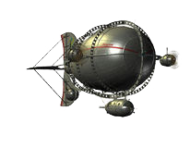

**Inspiração:**

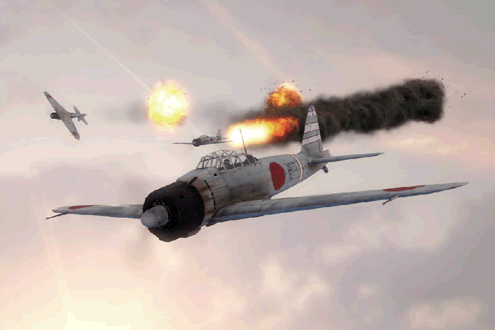

Figura 1 Está imagem é do jogo Battlestations: Pacific

Jogador

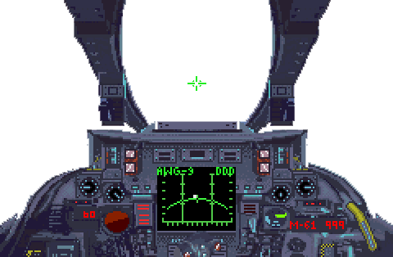

Figura 3 Imagem do meu jogo

Inspiração:

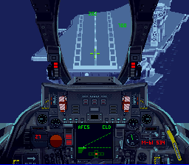

Figura 4 Essa imagem é do jogo Turn and Burn

Cenário

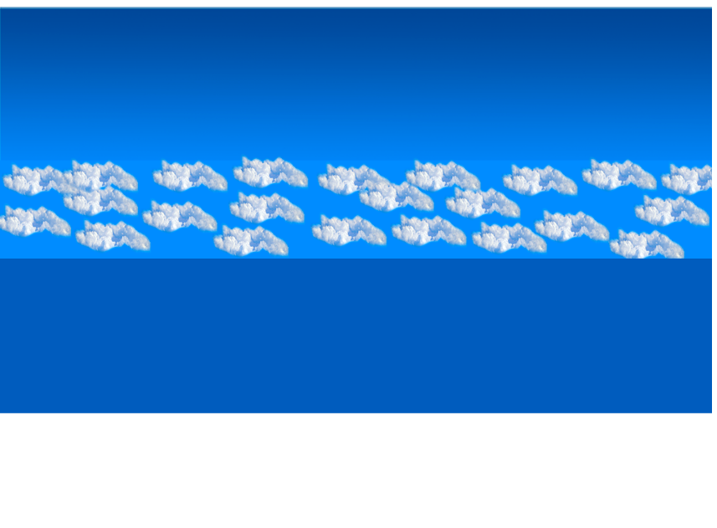

Figura 5 Imagem do meu jogo

Inspirações:

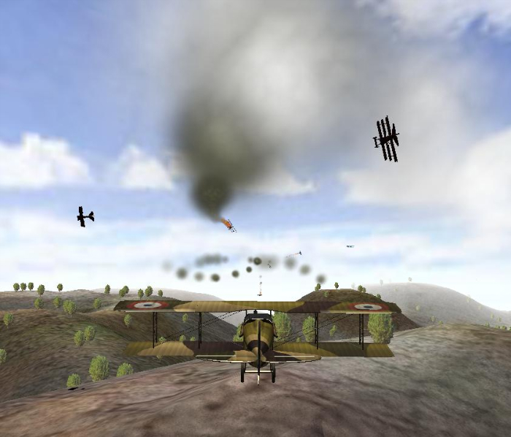

Figura 6 Imagem do jogo FlyingGuns

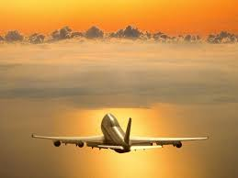

Figura 7 Imagem do site http://tigra-lucha.livejournal.com/6346.html

Fases: O jogo terá apenas uma faze infinita que o jogador ficará até sua morte.

Esquemas lógicos

Dificuldade

A dificuldade aumenta de acordo com a pontuação. O jogo começa com poucos inimigos e com o passar do tempo e o aumento da pontuação o número de inimigos em campo vai aumentando.

Pontuação

Existe 2 tipos de pontuação a primeira é por tempo e a segunda por abate:

Por tempo: A cada segundo passado o a pontuação sobe 1

Por abate: A cada abate o jogador consegue 100 pontos

Estilo de câmera

Este jogo será um jogo de avião que seguirá o estilo de 2 jogo da franquia da nintendo. Star Wars: X-Wing e Super Mario Bros: in First Person

Exemplos:

Star Wars: X-Wing

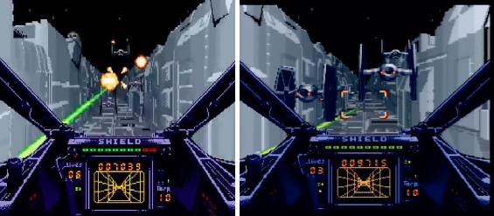

Figura 8

Super Mario Bros: in First Person

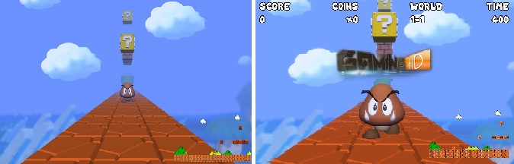

Figura 9

Derrota

O jogador será derrotado quando for atingindo por um inimigo ou obstáculo.

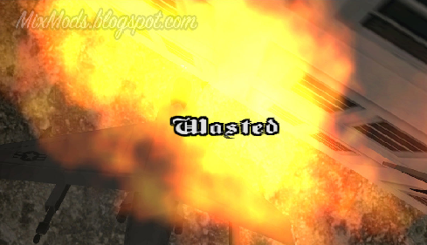

Figura 10 Imagem do GTA San Andreas